附件2
从大学生村官中招聘事业单位工作人员
报名登记表
姓 名 |  |  |  | 性 别 |  |  |  | 出生年月 |  |  | 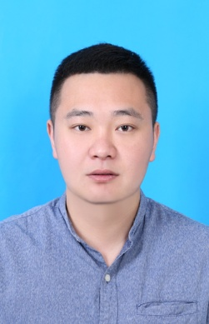
民 族 |  |  |  | 籍 贯 |  |  |  | 出 生 地
入 党  时 间 |  |  |  | 参加工  作时间 |  |  |  | 健康状况
专业技  术职务 |  |  |  |  |  | 熟悉专业  有何专长
学 历  学 位 | 全日制  教 育 |  |  |  |  |  |  | 毕业院校  系及专业
 | 在 职  教 育 |  |  |  |  |  |  | 毕业院校  系及专业
现任职务
身份证号 |  |  |  |  |  |  |  | 联系方式
报考岗位
简

历
奖惩
情况
年度考核结果
聘期考核结果
家  庭  主  要  成  员  及  重  要  社  会  关  系 |  | 称 谓 | 姓 名 |  | 年龄 |  | 政 治  面 貌 |  | 工 作 单 位 及 职 务
镇  （区、街道）  推荐  意见 |  | （盖章）  年 月 日
县（市、区）委组织部审查意见 |  | （盖章）  年 月 日

